Arriva agrirouter
Interscambio dati semplice e sicuro per agricoltori
Osnabrück/Hannover, settembre 2017
Agli inizi del 2016 DKE-Data GmbH & Co. KG aveva preannunciato una piattaforma web di interscambio dati per agricoltori e contoterzisti, che collega in modo universale macchine e software agricolo indipendentemente dal marchio di produzione. Ora ci siamo! DKE-Data a novembre presenta l’agrirouter all’Agritechnica di Hannover.

La soluzione di un problema di base
DKE-Data GmbH & Co. KG presenta al suo stand nel capannone 15 una piattaforma di interscambio dati, che risolve un problema di base nella digitalizzazione agricola: il nuovo strumento consente agli agricoltori ed ai contoterzisti di scambiare dati tra macchine ed applicazioni di software agricolo di differenti costruttori. Questa possibilità mancava finora ad aziende con un parco macchine misto.
Il nuovo agrirouter semplifica l’interscambio dati ed di conseguenza anche i processi aziendali, riduce gli oneri amministrativi e migliora la redditività. Così crea all’agricoltore spazio e tempo per fare altre cose. Il comando avviene via accesso internet. L’utente configura un agrirouter personalizzato e determina con regole precise, chi può scambiare quali dati con chi ed in quale misura. L’utente agrirouter può determinare in qualunque momento cosa accade dei suoi dati.
Il nuovo strumento mette agricoltori e contoterzisti in grado di ottimizzare i propri processi di produzione agricola dall’inizio fino alla consegna della materia prima o dell’alimento prodotto per quanto riguarda efficienza, impegno energetico e lavorativo, nonché impiego di mezzi aziendali. Inoltre sussiste la possibilità di collegare tra loro, in modo temporaneo o permanente, due agrirouter per l’interscambio mirato e l’ottimizzazione di processi.
Nei processi lavorativi giornalieri molti transfers sono automatizzabili. Impostazioni di base prefissate, modificabili in qualunque momento, semplificano l’impiego. Tutto il trasferimento dati avviene tramite veloci reti. Tutti i processi sono conformi alle attuali direttive sulla protezione dei dati, o sono ancora più avanzate dal punto di vista della sicurezza. Vale sempre il principio: l’agrirouter trasporta i dati, ma non li memorizza in modo permanente.
L’impiego dell’agrirouter può avvenire mediante qualsiasi dispositivo in grado di collegarsi ad internet. Il collegamento delle proprie macchine all’agrirouter avviene mediante unità di comunicazione (box telemetrici), disponibili anche come soluzione montabile a posteriori per macchine preesistenti. Sia le unità di comunicazione che le applicazioni di software agricolo disponibili sono elencati su una piattaforma pubblica.

Accesso gratuito – costi di utilizzo ridotti
I costi di utilizzo per il trasporto dati via agrirouter sono ridotti, poichè DKE-Data GmbH & Co. KG lavora come azienda no-profit. Il costo verrà addebitato all’utente dal proprio fornitore di software agrario. Vanno aggiunti i costi di telefonia mobile per il trasferimento dei dati tra la macchina e l’agrirouter.
I futuri utenti agrirouter si potranno registrare gratuitamente, per poi configurare al PC, tablet o smartphone il proprio agrirouter, collegandovi la propria macchina ed il software. Il sistema sarà operativo a partire dalla primavera 2018.
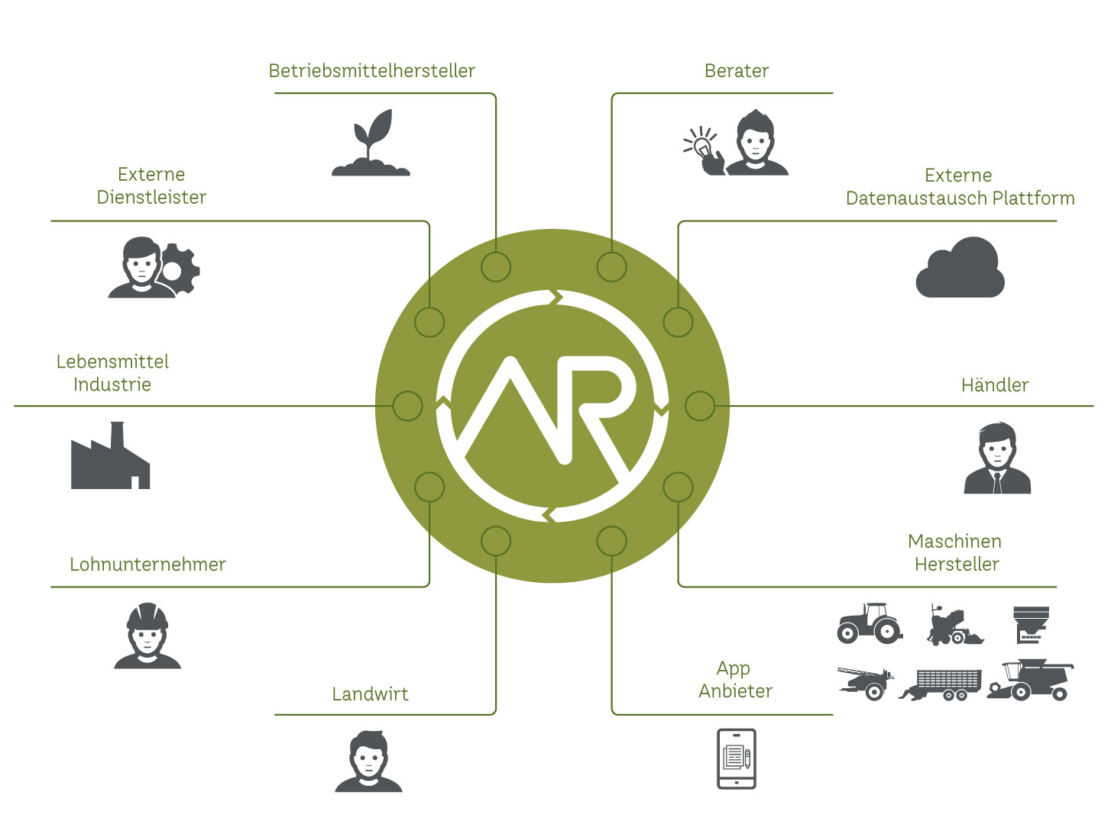
L’approccio aperto consente anche ad altri operatori di mercato (p.es. produttori di materiali, commercianti agricoli ecc.) di presentare i propri prodotti digitali sulla piattaforma.

Base forte – forte sviluppatore
Questo approccio viene supportato da un consorzio di rinomati costruttori di tecnologia agricola, aperto anche ad altri soci futuri, che ha riconosciuto che Farming 4.0 può funzionare solo se è possibile un interscambio dati universale e quindi privo di discriminazioni. Al momento ne fanno parte le aziende AGCO, AMAZONE, DEUTZ-FAHR, GRIMME, HORSCH, KRONE, KUHN, LEMKEN, PÖTTINGER, RAUCH (menzionate in ordine alfabetico). Indipendentemente dalle dimensioni dell’azienda, ogni soci del consorzio ha un solo voto.

Il fornitore del software dell’agrirouter è SAP. L’azienda, operante il tutto il mondo, garantisce un funzionamento sicuro e l’impiego a livello mondiale dell’agrirouter. L’approccio aperto consente anche ad altri operatori di mercato (p.es. produttori di materiali, commercianti agricoli ecc.) di mettere a disposizione sulla piattaforma i propri prodotti digitali per l’ottimizzazione dei processi di produzione agricola.
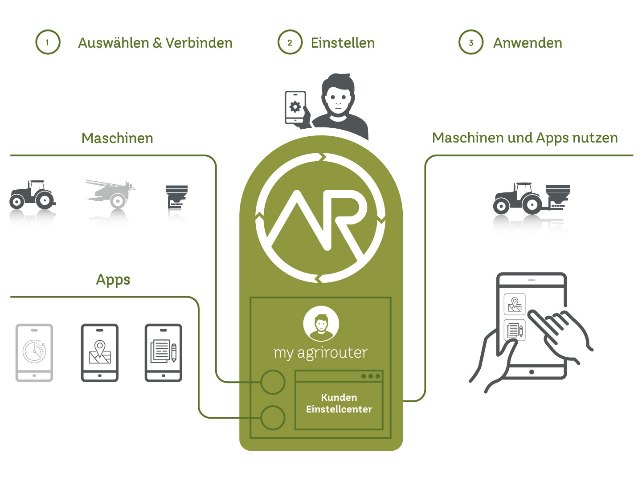
Ciascun utente configura un agrirouter personalizzato e determina con regole precise, chi può scambiare quali dati con chi ed in quale misura. Determina in qualunque momento cosa accade dei suoi dati.

Contatto
DKE-Data GmbH & Co. KG
Dr. Jens Möller / Dr. Johannes Sonnen
Albert-Einstein-Str. 1
49076 Osnabrück,
E-mail: press@dke-data.com
www.dke-data.com
Telefono Jens Möller +49 541 20 19 70 01
Telefono Johannes Sonnen +49 541 20 19 70 02
Informazioni sulla DKE-Data GmbH & Co. KG
L'azienda è diventata attiva nel luglio del 2016 come successore della DKE GmbH, fondata due anni prima, ed ha la propria sede nell'ICO, il Centro per le Innovazioni di Osnabrück. DKE-Data GmbH & Co. KG ha sviluppato assieme alle aziende facente parti del consorzio ed ai finanziatori l'idea della piattaforma universale di interscambio dati agrirouter e ne ha diretto lo sviluppo indicendo gare di appalto, assegnando e controllando i relativi pacchetti di lavoro a fornitori esterni di servizi. Dopo l’entrata in servizio, DKE-Data GmbH & Co. KG diventerà anche il gestore dell'agrirouter.

